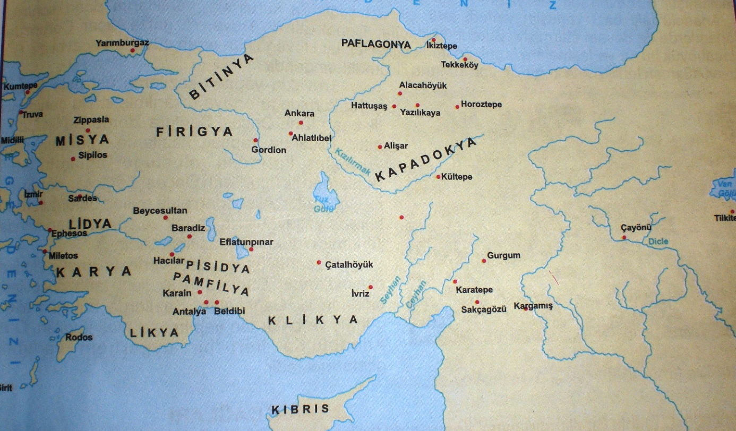

TÜRKİYE’NİN TARİH ÖNCESİ DÖNEMLERİNİ AYDINLATAN MERKEZLER

Çatalhöyüğü haritada bularak özelliğini aşağıya yazınız.

…………………………………………………………………………………………………………………………………………………………………………………………………….

Beldibiyi haritada bularak hangi dönemle ilgili olduğunu yazınız.
………………………………………………………………………………………………….

Horoztepeyi haritada bularak hangi dönemle ilgili olduğunu araştırınız.
………………………………………………………………………………………………….

Çayönünü bularak önemini yazınız.
………………………………………………………………………………………………….
………………………………………………………………………………………………….
Alacahöyüğü haritada göstererek hangi dönemlerin yaşandığını yazınız.
………………………………………………………………………………………………….
………………………………………………………………………………………………….

Truva’yı haritada bularak, kaç katmandan oluştuğunu ve hangi dönmemler aydınlattığını yazınız.
………………………………………………………………………………………………….
………………………………………………………………………………………………….
………………………………………………………………………………………………….

 |  |  |  | 16 |  |  |  |  |  |  |  |  |  |  |  |  |  | 25
 |  |  |  |  |  |  |  |  |  |  |  |  |  |  |  |  |  |  |  |  | 27 |  | 28
 |  | 1
 |  |  |  |  |  |  |  |  |  |  |  |  |  |  | 2
3 |  |  |  |  |  |  |  |  |  |  | 21
 |  |  |  |  |  | 18
 |  |  | 4 |  |  |  |  |  |  |  |  |  | 5
 |  |  |  |  |  |  |  |  |  |  |  |  |  |  |  | 24
 |  |  |  |  |  |  |  |  | 20 | 6
 |  |  | 15 |  |  |  |  |  |  |  |  |  |  | 23 |  |  |  |  |  | 26
 |  |  |  |  |  |  |  |  |  | 21 |  | 7
 | 8
 |  |  |  |  |  |  |  |  |  |  |  | 22 |  |  |  |  |  |  |  |  |  |  |  | 29
 |  |  |  |  | 17 |  |  |  |  |  |  |  |  |  |  |  |  |  | 9
 |  |  |  | 10
 |  |  |  |  |  |  |  |  |  |  | 11
 |  |  |  |  |  |  | 19
 |  |  |  |  |  | 12
 |  |  |  |  |  |  |  |  |  |  |  |  |  |  |  |  |  | 13
 |  |  |  |  |  |  |  |  | 14
1- Osmanlı Devletinde Vakanüvislerden önce ki olayların kaydını tutan görevli 2- Osmanlı Devleti'nde resmi tarihçi 3- Eski yazıları inceleyen tarihe yardımcı bilim dalı 4-Kısa süreli tek tek meydana gelen değişmelere verilen ad 5- Zamanı yıllara,aylara,haftalara, saatlere bölme metodu. 6-Tarihi olayları açıklamaya yarayan her türlü malzemeye verilen ad 7- Armalar ve mühürler bilimi 8- Selçuklu hükümdarı Melikşah zamanında yapılan takvim 9-Çanakkale'deki Bakır (Kalkolitik) dönemi yerleşimi 10-1 Ocak 1926 yılından itibaren kullanmaya başladığımız takvim 11-Yozgat'ta bulunan Demir Çağı yerleşim yeri 12- Çorum'daki Demir Çağı yerleşim yeri 13-Tunç çağı yerleşim yerlerinden Ahlatlıbel'in bulunduğu il 14-Diyarbakır'da bulunan Güneydoğu Avrupa ve Türkiye'deki üretimle ilgili en eski yerleşim yeri 15-Yenitaş (Cilalı) Taş çağının diğer adı 16-Hikayeci tarih yazıcılığının en eski temsilcisi 17-Ateşin de bulunduğu Orta (Yontma )Taş döneminin diğer adı 18-İnsan ırklarını inceleyen bilim dalı 19-Anadolu'ya yazıyı getiren Mezopotamya uygarlığı 20-Genellilik ve süreklilik gösteren,geniş boyutlu gelişmelere verilen ad 21-Tarih biliminin yöntemlerinden 22-İnsanlık tarihinin en eski şehir yerleşmesi kabul edilen Konya'daki yerleşim yeri 23-Canlıların birleri ve çevreleriyle olan ilişkilerini ve doğanın korunmasına yönelik çalışmalar yapan bir bilim dalıdır 24-Tarihi materyallarin tarihinin tespitinde tarihe yardımcı olan bilim dalı 25-Öğretici tarih yazılığının ilk temsilcisi kabul edilir 26-Asurluların ticari amaçlı olarak Kayseri'de kurdukları,yazının Anadolu'da kullanılmasını ve tarihi dönemlere geçişi sağlayan koloni 27-Eski paraları inceleyen bilim dalı 28-Dilleri inceleyen ve eski dilller konusunda tarihe yardımcı olan bilim dalı 29-Karain,Beldibi ve Belbaşı gibi Eski Taş Devrine ait mağarların olduğu il.

